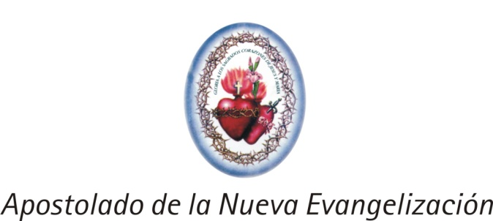

RETIRO DE PENTECOSTES 2014
PARA NIÑOS
TEMA 1: TERCERA PERSONA DE LA SANTÍSIMA TRINIDAD
El término “Espíritu” que traducido al hebreo significa “Ruah”: soplo, aire, viento. Espíritu y Santo son atributos divinos comunes a las tres Personas Divinas. Cuando es usado junto “Espíritu Santo” quiere designar a la Persona inefable del Espíritu Santo.
El Espíritu Santo es la tercera persona de la Santísima Trinidad, que procede del Padre y del Hijo, y lo enviaron al mundo para vivificar y santificar a los hombres. Siempre que nos reunimos iniciamos invocando la Santísima Trinidad eso quiere decir que invitamos a Dios Padre creador de todas las cosas para estar en medio de nosotros. Invitamos también a Jesús, el Hijo de Dios y nuestro Salvador y por fin al Espíritu Santo nuestro guía (Pegar el mobiliario de la Santísima Trinidad)
1.- Mostrar el triángulo y explicar: El triángulo es solo una figura pero con tres lados. Tenemos un solo Dios, pero en tres personas: el Padre es Dios. El Hijo es Dios y el Espíritu Santo es Dios y forman un solo Dios. Todos los lados tienen el mismo tamaño. El Padre no es mayor que el Hijo, ni que el Espíritu Santo, también el Hijo y el Espíritu Santo no son mayores entre sí. Sacando un lado no forma triángulo. Nuestro Dios es el Padre como el Hijo en el Espíritu Santo. Están unidos por el amor, representado por el color amarillo que forma el cuerpo del triángulo.
2.- Poner las manos de color amarillo en la parte superior del triángulo y decir: el Padre es el creador de todas las cosas. Él envió a su Hijo Jesús al mundo por amor a todos nosotros (Juan 3,16-17). En la parte izquierda del triángulo poner al Niño Jesús y decir: Jesús es Dios que se hizo hombre para salvarnos y nos envió el Espíritu Santo. En la parte derecha del triángulo poner la paloma. Y decir: el Espíritu Santo donado por Jesús procede del Padre y da testimonio de Jesús (Juan 15,26).
3.- El amor que los une es tan grande, que ellos no se separan. Donde está el uno también está el otro, y, ellos consiguen estar en todos los lugares al mismo tiempo.
4.- Enseñar la oración del gloria (bajando la cabeza en cada nombre invocado) y la señal de la cruz. Puede hacer también la oración gesticulada.
5.- Concluir con los niños, diciendo que el Espíritu Santo es la fuerza de Dios que se revela en nosotros. Es como si fuese un soplo, un viento que toma nuestro ser, llenándonos de amor, fe y fortaleza. Recordar también que es a través del Espíritu Santo que nosotros recibimos los dones del amor, de la fe, de la paciencia, de la caridad, de la mansedumbre, de la bondad, de la fidelidad, de la paz y de la alegría.
ACTIVIDAD DEL TEMA – Colocar el mobiliario de la Santísima Trinidad. Cada niño al final del encuentro debe salir llevando su mobiliario para que puedan explicar a sus padres y compañeritos lo que aprendieron sobre la Tercera Persona de la Santísima Trinidad, o sea, el Espíritu Santo.
Material opcional (se puede utilizar el que gusten): Cartulina amarilla, roja o blanca, papel aluminio dorado. Dibujo de un triángulo dorado con un agujero en cada esquina. Dos manos amarillas, un Niño Jesús rojo y la palomita blanca.

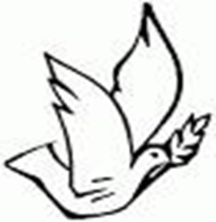

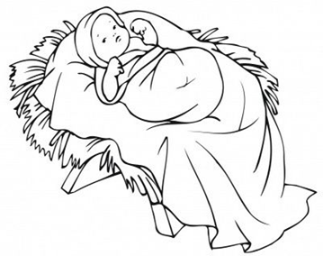

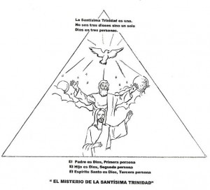

TEMA 2: EL ESPÍRITU SANTO ES UNA PERSONA

MATERIAL
1 globo
Un cartel con figuras d rostros de diferentes personas (blanco, negro, japonés etc.)
1 imagen de Dios padre, 1 imagen de Jesús (o poster de la santísima Trinidad)
1 separador (rectángulo de cartulina con un listón) para cada niño
Pegamento
Tijeras

¿Quién es ese Espíritu Santo?
Nacimos para vivir llenos del Espíritu Santo. Vean este globo (mostrar el globo sin inflar) así sin inflar no sirve para jugar, ni para adornar. Así también el cristiano, sin el Espíritu Santo no sabe amar, no sabe perdonar (inflar el globo). El globo está lleno y no estamos viendo el aire, así también sucede con el Espíritu Santo, nosotros no lo vemos, pero Él está en nosotros. Por qué lo recibimos en nuestro bautismo. Vean lo que sucede si yo suelto el globo (soltar el globo y dejarlo que salga volando) ¿Quién hizo volar el globo? (el aire que salió de él).
Así también el Espíritu Santo sopla donde quiere, nos conduce (inflar nuevamente el globo y apretar la boca para que el aire salga haciendo bulla). Así como el aire que pasa por la boca del globo haciendo bulla, el Espíritu Santo quiere hacer en nosotros gemidos inefables. Rom. 8,26 (inefables – que nosotros no comprendemos).

Recorte figuras de personas completamente diferentes (blanco, negro, hombre, mujer, japonés…). Inicie pidiendo que los niños vean las figuras. ¿Y ustedes que están viendo? ¿Son personas iguales o diferentes? Muy bien, son físicamente diferentes, pero tienen algo que los hacen ser iguales. Ellas tienen personalidad. ¿Las personas que hacen? Ellos hablan, ellas orientan, ellas luchan, corrigen, enseñan por dónde ir, ¿no es así?
El Espíritu Santo es así. En la Biblia nosotros podemos ver varios relatos en que Él aparece hablando con las personas (hch. 1,16). Orando con ellas (Rom.8,26-27), enseñando (Jn. 14,26), operando milagros (Hch. 2,4), guiando a las personas (Rom. 8,14), y tantas otras acciones. (Una buena idea es llevar esas citas en carteles).
Pues ustedes ya conocen el Espíritu Santo, y por tanto, ya saben que él es la Tercera Persona de la Santísima Trinidad. Pero él es una persona diferente. ¿Saben por qué? Él no tiene rostro. Cuando la gente habla de Dios Padre, ¿Cómo lo imaginan ustedes? Deje que ellos hablen y después muestre una figura que represente a Dios. ¿Y Jesús? Deje de nuevo que ellos hablen y muestre una imagen de Jesús. ¿Cómo imaginan ustedes que es el Espíritu Santo? Nosotros ya sabemos que él es una persona, pues él habla y nos enseña a caminar ¿no es verdad? Pero él es una persona que puede aparecer para nosotros de varias formas diferentes. Mire que buen amigo: (Ir hablando de los símbolos del Espíritu Santo y mostrando las figuras. Puede ser usado para eso el mobiliario de los símbolos del Espíritu Santo o figuras).

1. El Agua: El simbolismo del agua es significativo de la acción del Espíritu Santo en el Bautismo, ya que, después de la invocación del Espíritu Santo, ésta se convierte en el signo sacramental eficaz del nuevo nacimiento: del mismo modo que la gestación de nuestro primer nacimiento se hace en el agua, así el agua bautismal significa realmente que nuestro nacimiento a la vida divina se nos da en el Espíritu Santo. El Espíritu es, pues, también personalmente el agua viva que brota de Cristo crucificado como de su manantial y que en nosotros brota en vida eterna (C.I.C. 694).
2. La Unción: El simbolismo de la unción con el óleo es también significativo del Espíritu Santo, hasta el punto de que se ha convertido en sinónimo suyo. En la iniciación cristiana es el signo sacramental de la Confirmación, llamada justamente en las Iglesias de Oriente “Crismación”. Jesús es constituido “Cristo” por el Espíritu Santo. La Virgen María concibe a Cristo del Espíritu Santo quien por medio del Ángel lo anuncia como Cristo en su nacimiento, impulsa a Simeón a ir al templo a ver al Cristo del Señor; es de quien Cristo está lleno, es el poder de él que sale de Cristo en sus curaciones y acciones salvífica. Es él que finalmente resucita a Jesús de entre los muertos. Por tanto, constituido plenamente Cristo en su Humanidad victoriosa de la muerte, Jesús distribuye el Espíritu Santo hasta que “los santos” constituyan, en su unión con la humanidad del Hijo de Dios, “ese Hombre perfecto…que realiza la plenitud de Cristo (Ef. 4,13): “el Cristo total” según la expresión de San Agustín. (C.I.C. 695).
3. El fuego: Mientras que el agua significaba el nacimiento y la fecundidad de la vida dada en el Espíritu Santo, el fuego simboliza la energía transformadora de los actos del Espíritu Santo. El profeta Elías que “surgió como el fuego y cuya palabra quemaba como una antorcha (Sir. 48,1), con su oración atrajo el fuego del cielo sobre el sacrificio del monte Carmelo, figura del fuego del Espíritu Santo que transforma lo que toca. Juan Bautista anuncia el Cristo como el que bautizará en el Espíritu Santo y con fuego. Bajo la forma de lenguas “como de fuego”, se posó sobre María y los Apóstoles el día de Pentecostés. (C.I.C. 696).
4. La nube y la luz: Estos dos símbolos son inseparables en las manifestaciones del Espíritu Santo. Desde las teofanías del Antiguo Testamento, la Nube, unas veces oscura, otras luminosas, revela al Dios vivo y salvador, escondiendo la trascendencia de su Gloria con Moisés en la montaña.
Del Sinaí, en la tienda de la Reunión y durante la marcha por el desierto, con Salomón en la dedicación del Templo. Pues bien, estas figuras son cumplidas por Cristo en el Espíritu Santo. Es El quien desciende sobre la Virgen María y la cubre “con su sombra”, para que ella conciba y de a luz a Jesús. (C.I.C. 697).
5. El sello: El sello es el símbolo de la persona, señal de su autoridad, de su propiedad sobre un objeto – así, los soldados eran marcados con el sello de su jefe, y los esclavos, con el de su propietario; el sello da autenticidad a un acto jurídico o un documento y lo toma eventualmente secreto. Cristo mismo se declara marcado con el sello de su Padre. También el cristiano está marcado por un sello: “Aquel que nos fortalece con vosotros en Cristo e nos da la unción es Dios, el cual nos marcó con un sello y colocó en nuestros corazones la prenda del Espíritu” (2 Cor. 1,21-22; Cf Ef. 1,13; 4,30). Este sello del Espíritu Santo marca la pertenencia total a Cristo, el ponerse a su servicio, para siempre, pero también la promesa de la protección divina en la gran prueba escatológica.
6. La mano: Es imponiendo las manos que Jesús curaba a los enfermos y bendice a los niños. En nombre de Él, los apóstoles harán lo mismo. Más aún: es por la imposición de manos de los apóstoles que el Espíritu Santo nos es dado. En la carta a los Hebreos, incluye la imposición de las manos entre los “artículos fundamentales” de su enseñanza. La Iglesia conservó esta señal de la efusión omnipotente del Espíritu Santo en sus epíclesis sacramentales. (C.I.C. 699).
7. El dedo: Es por el dedo de Dios que (Jesús) expulsa los demonios. Si la Ley de Dios fue escrita en tablas de piedra “por el dedo de Dios” (Ex. 31,18), la “carta de Cristo” entregada a los cuidados de los Apóstoles, “es escrita con el Espíritu de Dios vivo no en tablas de piedra, sino en tablas de carne del corazón”. (2 Cor. 3,3). (C.I.C. 700)
8. La Paloma: Al final del diluvio (cuyo simbolismo se refiere al Bautismo), la paloma soltada por Noé vuelve con una rama tierna de olivo en el pico, señal de que la tierra es habitable de nuevo. Cuando Cristo sale del agua de su bautismo, el Espíritu Santo en forma de paloma, baja y se posa sobre él. El Espíritu desciende y reposa en el co-razón purificado de los bautizados. En algunos templos, la santa Reserva eucarística es conservada en un receptáculo metálico en forma de paloma (el columbarium) suspendido encima del altar. El símbolo de la paloma para sugerir al Espíritu Santo es tradicional en la iconografía cristiana. (C.I.C. 701).
¿Cómo creen que el Espíritu Santo es bueno? Pues, es, cuando somos bautizados nosotros lo recibimos, ahora somos templo, morada de él. Necesitamos aprender a conversar con él tranquilamente, como conversamos con nuestro mejor amigo. Él está en mí, está en usted… ¿vamos a hacer una experiencia? Todos los días de esa semana, siempre que usted recuerde, converse con él. Por la mañana diga así ¿Espíritu Santo que vamos a hacer hoy? Espíritu Santo ayúdame… en ese momento presenta sus problemas de aquel día, un compañero, una profesora… incentive a los niños a relacionarse con el Espíritu Santo y traer el testimonio para la semana que viene.
¿Vamos a comenzar a hacer eso ahora?
ORACIÓN:
Cierre sus ojos, pon la mano en tu corazón y repite conmigo: Espíritu Santo sé que soy templo tuyo. Quiero darte libre acceso en mi vida, muévete, haz ruido, pero no me dejes caminar lejos de ti. Quiero estar cada vez más junto a ti, quiero sentirte, quiero oírte, quiero ser tu mejor amigo… (Bien ahora es con usted y con la moción del Espíritu Santo. Clame por él, pida un derramamiento en profusión en sus niños, pida los dones, haga que suceda un pentecostés en este día!).

ACTIVIDAD DEL TEMA – Formar un separador de cartulina con los símbolos del Espíritu Santo.

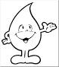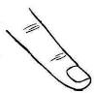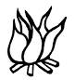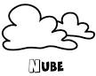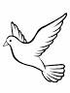
AGUA DEDO FUEGO PALOMA

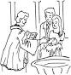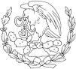
UNCION SELLO MANOS

TEMA 3: SIETE DONES DEL ESPIRITU SANTO
Sabiduría
La sabiduría ocupa el primer lugar entre los siete dones del Espíritu Santo. Tener el don de la sabiduría nos permite ver las cosas de acuerdo a como Dios las ve. Podemos adquirirla mediante la búsqueda de la voluntad del Señor a través de una comunicación regular de la oración, en el estudio de las Escrituras y cultivando una relación íntima con él. La sabiduría nos dirige a la hora de juzgar todo de acuerdo a la perspectiva divina. EJEMPLOS: Para adquirirla LOS NIÑOS DEBEN ORAR AL DESPERTAR, AL DORMIR Y deben ESCUCHAR LA PALABRA DE DIOS EN LA MISA
Entendimiento
La comprensión es el regalo que nos da una mejor y más profunda visión de los misterios de la fe cristiana. Nos ayuda a tener un conocimiento más claro de las enseñanzas y las verdades de la iglesia.
Consejo
El don del consejo nos da la intuición de hacer lo correcto en circunstancias difíciles. Esto nos permite practicar y perfeccionar la virtud de la prudencia, o saber qué hacer y qué evitar en diferentes situaciones. El libro Segundo de Éxodo afirma; "El Espíritu Santo habla al corazón a través del don del consejo y muestra a los que lo tienen que hacer."
Fortaleza
La fortaleza es el don de la fuerza, la perseverancia y el coraje que nos permite obedecer y seguir la voluntad de Dios en todo momento. Nos ayuda a superar los obstáculos y a perseverar en nuestra fe, siempre confiando en la divina providencia de Dios para equiparnos con la virtud necesaria.
Conocimiento
Con el don del conocimiento, somos capaces de discernir y descubrir la voluntad de Dios en todas las cosas y juzgar todo de acuerdo con esta perspectiva divina.
Piedad
El don de piedad perfecciona nuestro amor a Dios. Desarrolla este amor instintivo por él como nuestro padre, lo que nos permite obedecer de forma más natural, ya que confiamos plenamente en su amor por nosotros.
Temor del Señor
El temor del Señor nos equipa con un temor del pecado y de ofender a Dios. No es por miedo al castigo del Señor, sino que brota naturalmente de nuestro profundo amor y respeto por Dios.

ACTIVIDAD DEL TEMA: Colorear la imagen de los siete dones del Espíritu Santo (En la imagen de abajo hay para dos niños y así podrán economizar en fotocopias)
